
Universidade do Minho
Mestrado Integrado em Engenharia Informática
Licenciatura em Ciências da Computação

Unidade Curricular de
Bases de Dados
Ano Lectivo de 2017/2018

GestHotel

A70565 Bruno Arieira
A73974 Daniel Vieira
A74264 Rafael Silva
A74216 Rodrigo Ferreira

<<Mês, Ano>>

BD

Data de Recepção
Responsável
Avaliação
Observações

GestHotel

A70565 Bruno Arieira
A73974 Daniel Vieira
A74264 Rafael Silva
A74216 Rodrigo Ferreira

Novembro, 2016

Índice

Índice de Figuras

Índice de Tabelas
- Introdução
O projeto apresentado neste relatório consiste na migração de um sistema de base de dados relacional, que foi implementado anteriormente através do sistema de gestão de bases de dados MySQL, para um sistema de base de dados não relacional usando o sistema de bases de dados Neo4j orientado a grafos.
Depois da revisão e análise do modelo conceptual e respetivo esquema lógico, prosseguimos para a exportação dos dados das tabelas da base de dados relacional, para que fosse possível fazer a implementação dos respetivos nodos, através da importação de dados dos ficheiros “.csv”. De seguida, identificamos algumas restrições relacionadas com as propriedades dos nodos, criando assim os relacionamentos existentes entre eles.
Por fim, elaborámos um conjunto de queries em Neo4j, que têm o mesmo objetivo das queries criadas no sistema relacional, ou seja, para testar a operacionalidade do Sistema implementado e a consistência dos dados.

Área de Aplicação: Planeamento e execução de sistemas de bases de dados não relacionais relativo a reservas de quartos de hotel
Palavras-Chave: Hotel, Reserva, Quarto, NoSQL, Neo4j

  - Motivação e Objetivos
O principal objetivo da realização deste projeto é ter contacto com uma nova perspetiva relativa a base de dados, adquirindo rotinas de planeamento e execução de sistemas de bases de dados não relacionais.
Com o aumento considerável do volume de dados no nosso sistema de bases de dados, foi necessário explorar linguagens NoSQL para que a eficiência não seja limitada. Para isto, foi-nos proposto usar um sistema de bases de dados não realcional orientado por grafos, suportado pela aplicação Neo4j.

.
  - Justificação da Viabilidade do Projeto
Existem algumas vantagens em trocar um sistema de bases de dados relacional por uma solução noSQL. Uma delas é o seu escalonamento. Como este não possui nenhum tipo de esquema pré-definido, o modelo possui maior flexibilidade, facilitando a inserção de novos elementos. Para além disso, outra das vantagens nesta troca é a disponibilidade das bases de dados não relacionais. Como existe uma grande distribuição dos dados, isso origina que uma maior quantidade de solicitações aos dados seja executada pelo sistema num intervalo de tempo menor.
  - Estrutura do Relatório
Na parte inicial, é explicado o processo de migração de dados do Sistema de gestão de bases de dados relacional para o Sistema de bases de dados não relacional orientado por grafos, e como se realizou a importação dos mesmos.
Depois disso, segue-se a explicação das restrições utilizadas para garantir a integridade dos dados após a sua inserção, tal como a recriação dos relacionamentos para o novo Sistema de bases de dados.
Por último, é apresentado o modelo final em Neo4j e algumas queries que foram realizadas em SQL no Sistema de gestão de bases de dados relacional, desta vez realizadas em cypher.

- Esquema da Base de Dados Relacional
Uma vez que este trabalho consiste na migração de um sistema de base de dados relacional para um modelo de dados não relacional, foram identificadas todas as entidades, atributos e relacionamentos através do modelo conceptual, representado na figura.

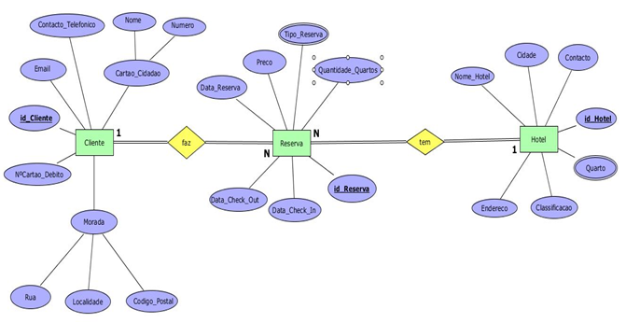

Depois de concluir o modelo conceptual, fizemos a sua conversão para o esquema lógico onde, para além das entidades e atributos, podemos verificar como é preservada a integridade dos dados.

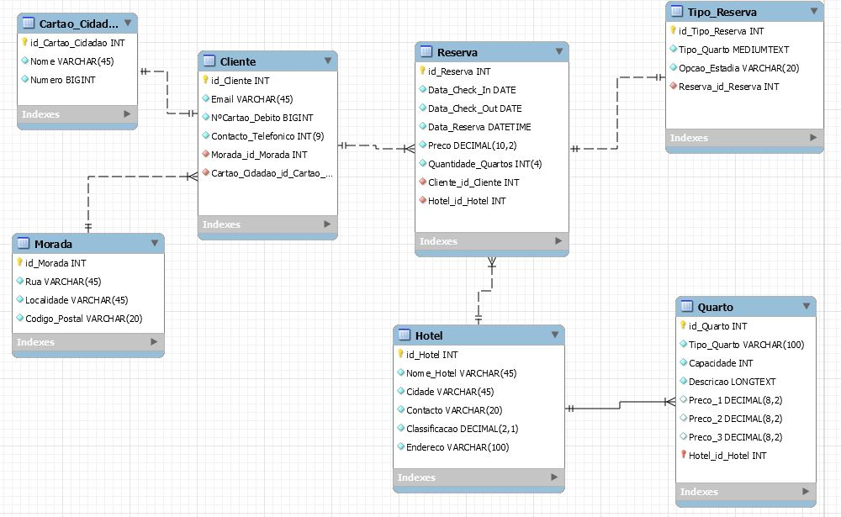

- Migração de Dados
  - Ficheiros CSV
Primeiramente, é necessário exportar cada uma das tabelas do modelo relacional para o ficheiro “.csv” respetivo.

